**新 书 推 荐**

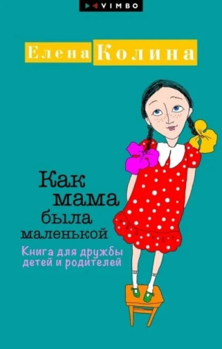

**中文书名：《妈妈也曾是小女孩 —— 一本孩子与父母的友谊之书》**

**英文书名：How Mama Was a Little Girl. A friendship book for children and parents**

**作 者：Elena Kolina**

**出 版 社：AST**

**代理公司：Vimbo (Russian agency)**

**页 数：240页**

**出版时间：2018年**

**代理地区：中国大陆、台湾**

**审读资料：电子稿**

**类 型：青少非虚构（家教）**

**插画版权归第三方所有。**

**在俄罗斯各大主要售书平台上，评分获4.3- 4.9 星**

**这本书适合每一个想要理解孩子、成为他们的朋友并帮助他们克服困难的人，也适合那些寻求支持和释放内心童真的人。**

**主要卖点：**

•  故事可供成年人或儿童阅读。

•  每个故事后面都附有几个问题和讨论要点，以帮助父母与孩子展开对话，此外还有一个针对成年人的部分，更深入地探讨故事中的心理层面。

•  每个故事之后，都有一句简短的话语，可用于安慰或鼓舞孩子。

**内容简介：**

父母有时很难理解自己的孩子。这或许是因为他们忘记了自己也曾年幼无助，那时所有的问题似乎都庞大而难以解决。

叶莲娜・科利娜（Elena Kolina）找到了一种方法，来鼓励孩子，让孩子和母亲、父亲彼此之间更加亲近。关于 “小妈妈” 的小故事，会让父母回想起自己的童年，从而帮助他们更好地理解孩子的思维过程、恐惧和梦想。父母将有机会成为子女真正的支持力量。如此一来，孩子会意识到自己并不孤单：成年人也能够感同身受，并在任何问题上提供帮助。

这本书适合每一个想要理解孩子、成为他们的朋友并帮助他们克服困难的人，也适合那些寻求支持和释放内心童真的人。

**作者简介：**

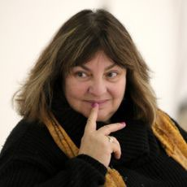**叶莲娜・科利娜（Elena Kolina）**是一位持证心理学家、讲师以及作家，她创作了 30 多部面向成人、青少年和儿童的虚构与非虚构书籍，其作品总发行量超过 50 万册，并被翻译成德语、波兰语、立陶宛语、保加利亚语、土耳其语和其他多种语言。她是面向儿童和青少年的 “增强自信心工作坊” 的负责人，也是一门独特的 《像成年人一样阅读》课程的创作者，该课程旨在推广有意识的阅读。

2016 年，她在自己的家乡圣彼得堡创办了一所线下儿童阅读学校 ——“懒散的全优生学校”。她独特的教学方法不仅有助于提高儿童的阅读技能，还能在孩子们心中播下热爱书籍和阅读的种子。多年来，这所学校已扩展到线上课程，迄今为止，已经帮助了 5000 多名儿童成为热情的阅读者。

**感谢您的阅读！**

**请将反馈信息发至：版权负责人**

Email：[Rights@nurnberg.com.cn](mailto:Rights@nurnberg.com.cn)

安德鲁·纳伯格联合国际有限公司北京代表处

北京市海淀区中关村大街[在地图中查看](javascript:;)甲59号中国人民大学文化大厦1705室, 邮编：100872

电话：010-82504106,   传真：010-82504200

公司网址：[http://www.nurnberg.com.cn](http://www.nurnberg.com.cn/)

书目下载：<http://www.nurnberg.com.cn/booklist_zh/list.aspx>

书讯浏览：<http://www.nurnberg.com.cn/book/book.aspx>

视频推荐：<http://www.nurnberg.com.cn/video/video.aspx>

豆瓣小站：<http://site.douban.com/110577/>

新浪微博：[安德鲁纳伯格公司的微博_微博 (weibo.com)](https://weibo.com/1877653117/profile?topnav=1&wvr=6)

微信订阅号：ANABJ2002

